класс_____5______________
ф________________________
и_________________________
5.1 Управление компьютером.

- Что располагается на рабочем столе компьютера?
___________________________________________________________
___________________________________________________________
___________________________________________________________
___________________________________________________________

- Что находится на панели задач?
___________________________________________________________
___________________________________________________________
___________________________________________________________
___________________________________________________________

- Что такое значок?
___________________________________________________________
___________________________________________________________
___________________________________________________________

- Что такое ярлычок?
___________________________________________________________
___________________________________________________________
___________________________________________________________

- Для чего «Мой компьютер»?
___________________________________________________________
__________________________________________________________
___________________________________________________________

- Для чего «Мои документы»?
___________________________________________________________
___________________________________________________________
___________________________________________________________
- Для чего «Корзина»?
___________________________________________________________
___________________________________________________________
___________________________________________________________
- Какие бывают виды меню?
___________________________________________________________
___________________________________________________________
___________________________________________________________

- Какие вы знаете виды окон?
___________________________________________________________
___________________________________________________________
___________________________________________________________
10.Отметьте те объекты, которые могут быть и на рабочем столе компьютера, и на вашем рабочем столе.
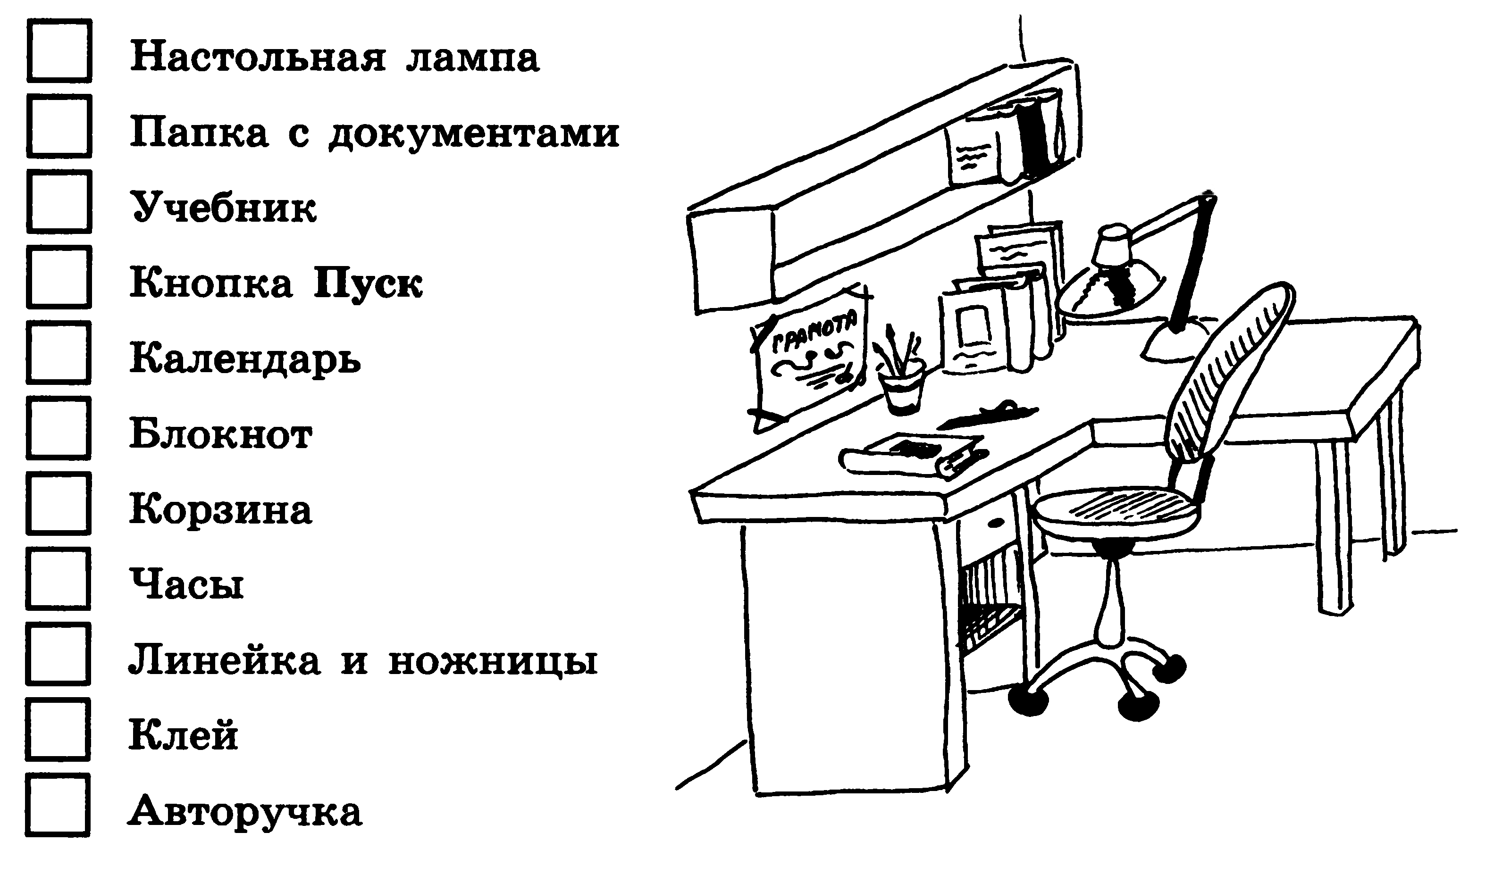
11*. Нарисуйте указатели мыши в следующих ситуациях:
При перетаскивании окна

При изменении ширины окна

При изменении высоты окна

При одновременном изменении ширины и высоты окна
Компьютер занят

Действие невозможно

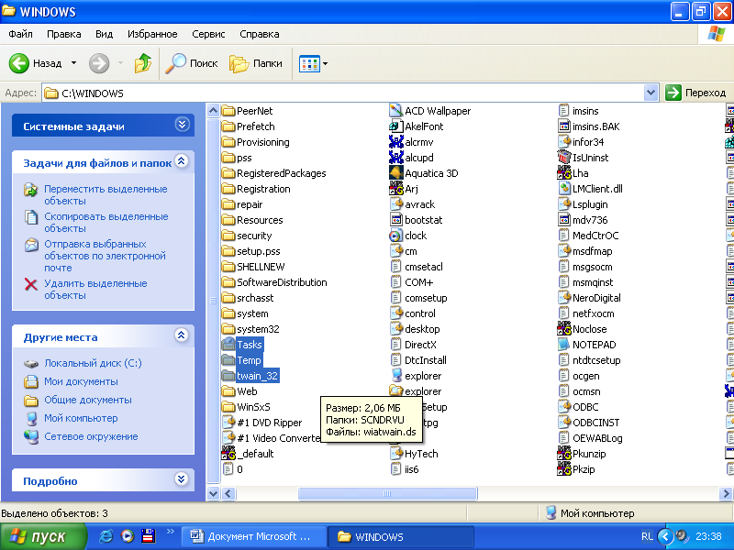
15. Напишите названия элементов окна
3
2
6
5
4
7
1
9
10
11
8

1 |  | 7
2 |  | 8
3 |  | 9
4 |  | 10
5 |  | 11
6

43. Укажите , что происходит при выполнении следующих операций с мышью?
 | Перемещение мыши |  |  | Выделение объекта
 | Щелчок левой кнопкой мыши |  |  | Перемещение по экрану указателя мыши
 | Двойной щелчок |  |  | Перемещение объекта по экрану
 | Перемещение мыши при нажатой левой кнопке |  |  | Отображение содержимого папки, запуск программ
 | Щелчок правой кнопкой мыши |  |  | Вызов контекстного меню

44. Заполните пропуски в предложениях.
А) Управлять компьютером можно, выбирая нужную команду из заранее заготовленных вариантов - ___________________________ __________________________________________________________.
Б) Щелчком на кнопке __________________________ открывается главное меню компьютера.
В) «Все программы» - важный пункт _________________________
___________________________________________________________
Г) Прямоугодльная область на экране монитора, которую занимает работающая программа, называется _________________________
_______________________________________________________.

